Dienos socialinės globos centras „DEMENCIJA“
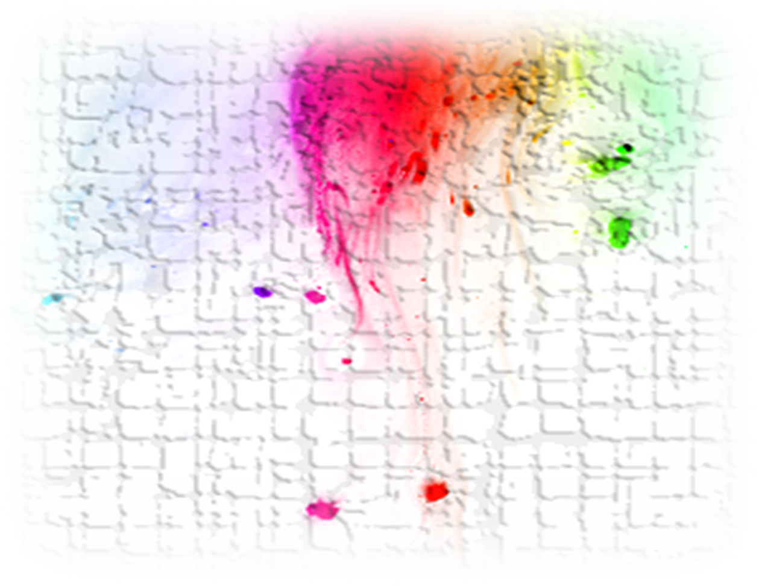
skelbiamas lankytojų prėmimas
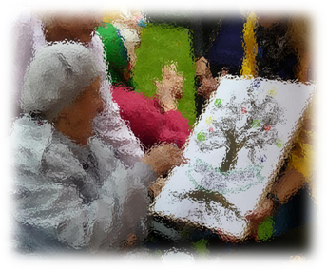
Priimami pagyvenę ir seni asmenys, sergantys kraujagysline demencija lankyti dienos centrą.
Paslaugos:
- transporto organizavimas;
- maitinimo organizavimas;
- kasdienio gyvenimo įgūdžių ugdymas ir palaikymas;
- sveikatos priežiūros paslaugų organizavimas;
- sociokultūrinių paslaugų organizavimas;
- psichologinė-psichoterapinė pagalba;
- socialinių ir darbinių įgūdžių palaikymas;
- asmeninės higienos paslaugų organizavimas.

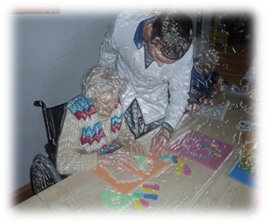

Kreiptis:
Kauno Panemunės senelių namai
Kurtinių g. 1D, Kaunas
Tel./Faks. (8 37) 34 54 69
El.paštas: dienosgloba@kaunoseneliai.lt
www.kaunoseneliai.lt

